PASTORALE
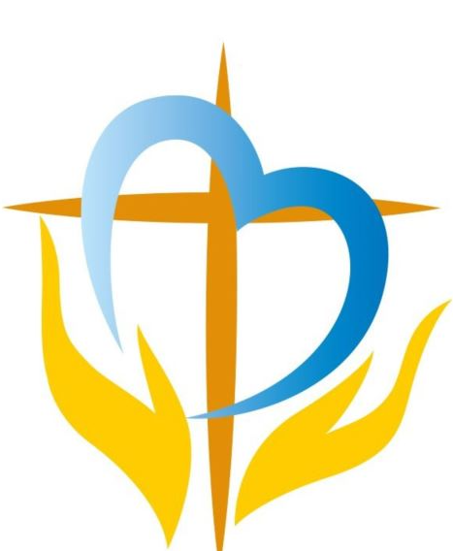
Groupe Scolaire Sophie Barat

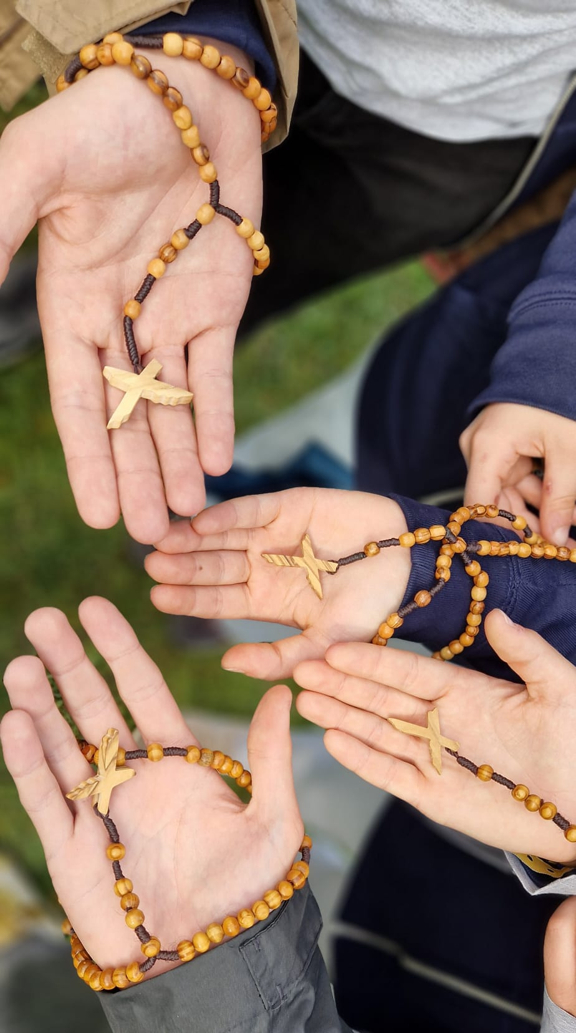

Calendrier 2026-2027
Ecole Collège Lycée
« ce que chaque personne s’éveille à la vérité, à l’amour, à la liberté ; qu’elle découvre le sens de sa vie ; qu’elle apporte sa part créative à la transformation du monde ; qu’elle puisse rencontrer l’Amour de Jésus … » Constitutions 11
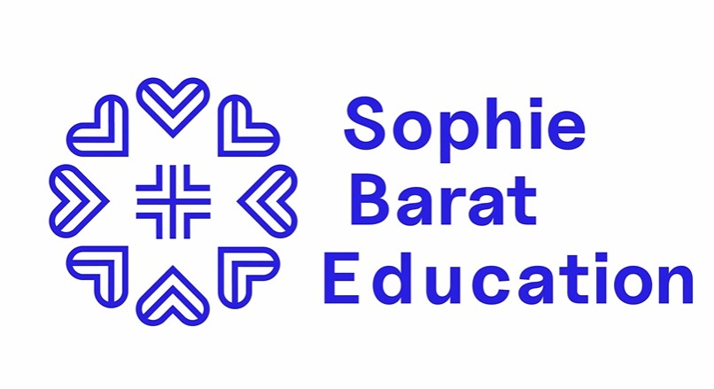
SEPTEMBRE

Messe de Rentrée de l’ensemble du Groupe Scolaire Sophie Barat pour les élèves et les familles du 1er et du 2nd degré.
Accueil des futurs catéchumènes
Mardi 08 Septembre – 08h00

Bénédiction des cartables pour les élèves de l’Ecole
Jeudi 10 Septembre – 08h30

Reprise Pastorale
Début des séances de préparation aux sacrements : début octobre pour le Collège et le Lycée selon les dates communiquées dans les circulaires d’inscription.

15 Octobre : pour le Primaire

Pèlerinage de rentrée des lycéens au Mont Saint-Michel
Vendredi 25 Septembre (journée)
Inscription avant le 10 septembre.
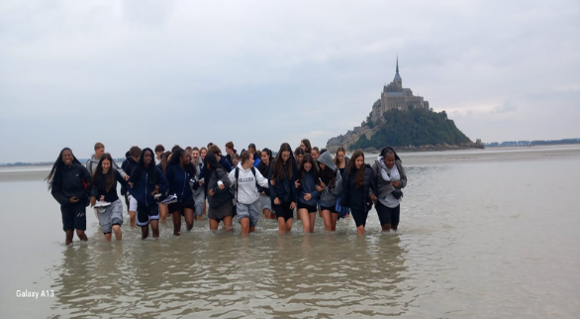

OCTOBRE

Réunion (obligatoire) de formation pour l’hospitalité de Lourdes pour les lycéens participants
Institution St Dominique de Neuilly sur Seine (23 quater boulevard d’Argenson)
Samedi 03 Octobre – 09h00/13h30

Messe de semaine à la Chapelle Sophie Barat
Mardi 06 Octobre – 12h30
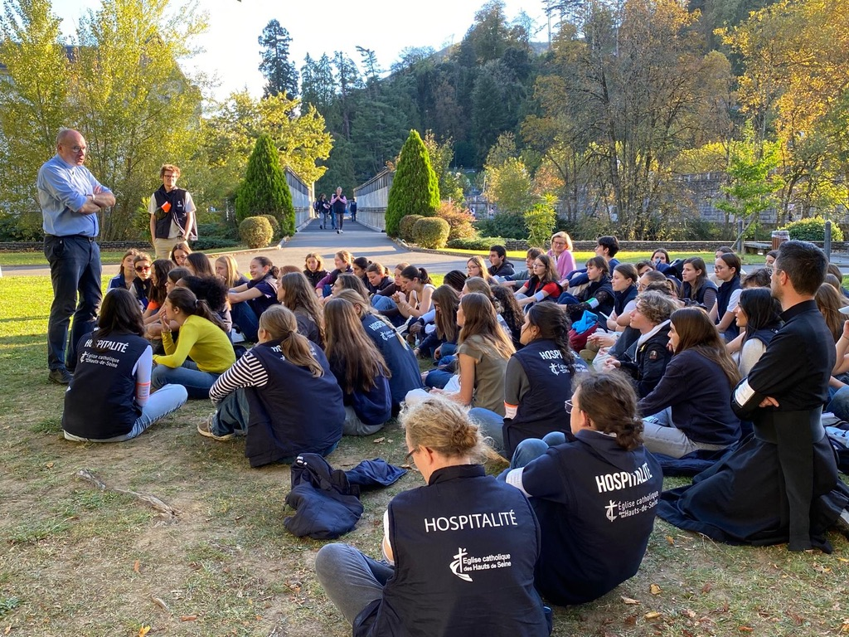

Fraternité 1 du Collège
Mercredi 07 Octobre – 08h15/12h30

Départ des lycéens Hospitaliers
pour le Pèlerinage Diocésain à Lourdes
Samedi 17 Octobre

NOVEMBRE

Messe de semaine à la Chapelle Sophie Barat
Mardi 03 novembre – 12h30

Entrée dans l’Avent – Partage d’un chocolat chaud
Jeudi 26 novembre – Collège et Lycée
Vendredi 27 novembre – Primaire

Rencontre des futurs Confirmands avec Mgr Rougé – La Salle Passy Buzenval (Rueil-Malmaison)
Samedi 28 novembre

DECEMBRE
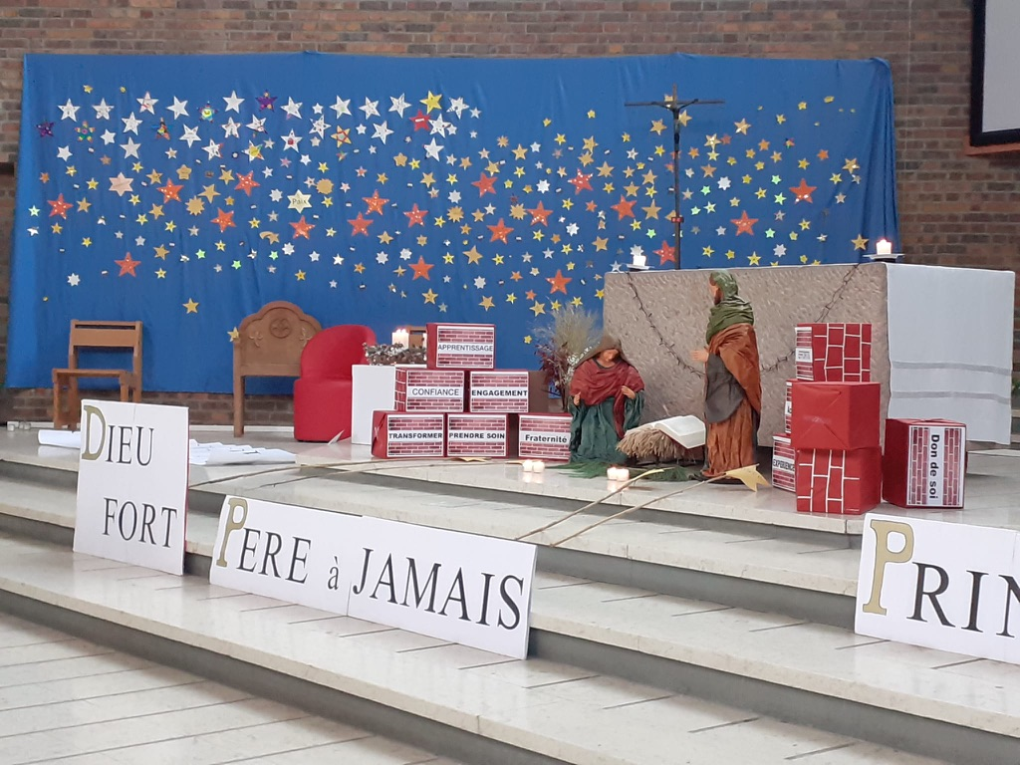

Messe de semaine à la Chapelle Sophie Barat
Mardi 02 décembre – 12h30

Fête de l’Immaculée Conception –
Fête des Lumières pour le Primaire
Mardi 08 décembre

Noël – Temps de la Parole pour les élèves du Primaire
Mardi 15 décembre

Enseignement sur la Doctrine Sociale de l’Eglise – Mgr Rougé aux élèves de Terminale
Jeudi 17 décembre

Fraternité 2 du Collège 08h15 / 12h30
Messe du Temps de Noël – Collège et Lycée
Vendredi 18 décembre à 11h30

JANVIER

Messe de semaine à la Chapelle Sophie Barat
Mardi 05 janvier – 12h30

Appel décisif des futurs baptisés – Eglise de l’Immaculée Conception à Boulogne
Samedi 30 janvier – horaire non défini

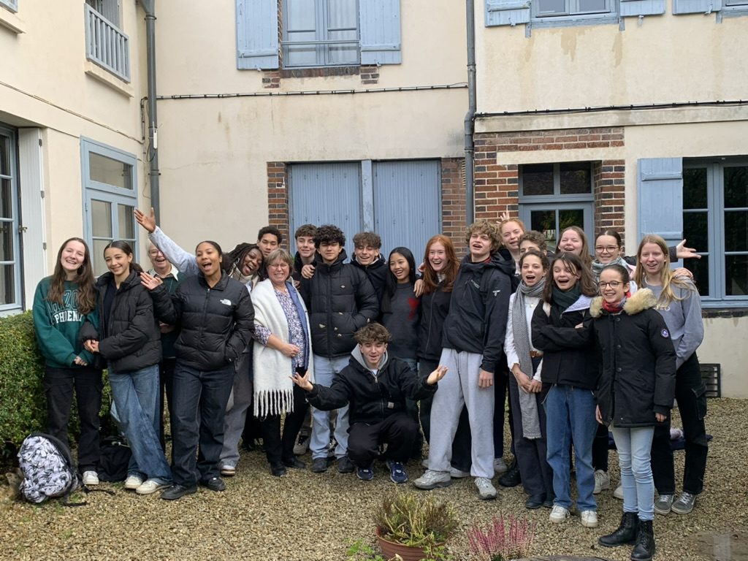

FEVRIER

Messe de semaine à la Chapelle Sophie Barat
Mardi 02 février – 12h30

MARS

Messe de semaine à la Chapelle Sophie Barat
Scrutin ou rite pénitentiel des catéchumènes
Mardi 02 mars – 12h30

« Pierre et Mohamed » - Représentation théâtrale suivie d’un débat / Dialogue interreligieux
Pour les élèves de Terminale
Vendredi 05 mars

Retraite spirituelle des élèves en préparation du sacrement de Confirmation
Centre spirituel S.Barat à Joigny
Vendredi 19 et Samedi 20 Mars

Célébration du Jeudi Saint
Jeudi 25 mars

Chemin de Croix pour les élèves du 2nd degré et La Fraternité
Bol de riz pour l’ensemble du Groupe Scolaire Sophie Barat
Vendredi 26 mars sur la pause méridienne

AVRIL

Messe de Pâques - Collège et Lycée
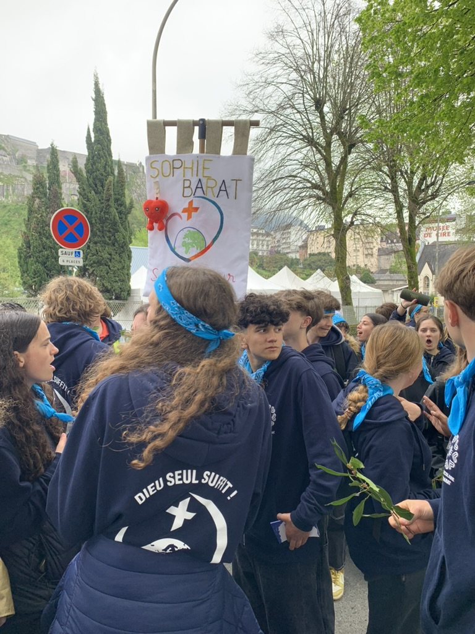
Jeudi 1er avril

Célébration du temps de la Parole - Primaire
Date communiquée ultérieurement

FRAT des Lycéens à Lourdes
Départ le samedi 03 avril

Célébration du sacrement de la Confirmation
Samedi 24 avril – 10h30 – Chapelle Sophie Barat

MAI

Messe de semaine à la Chapelle Sophie Barat
Mardi 04 mai – 12h30

Retraite spirituelle des élèves du Primaire en Préparation à la 1ère Communion
Mercredi 12 mai (journée)

Retraite spirituelle des élèves du 2nd degré en préparation à la Profession de Foi, aux sacrements du Baptême et de la 1ère Communion
Catéchumènes et futurs communiants : vendredi 21 mai
Elèves en préparation à la Profession de Foi : Vendredi 21 mai.

Fête Madeleine-Sophie Barat - Fraternité 3 pour le Collège
Mardi 25 mai

JUIN

Célébration des sacrements parcours initiatique des élèves du 2nd degré
Sacrements des baptêmes, communions et étape de la Profession de foi.
Samedi 05 juin – 10h30 – Chapelle Sophie Barat

Célébration de la Première Communion des élèves de Primaire
Samedi 12 juin – 10h30 – Chapelle Sophie Barat

Sacrements
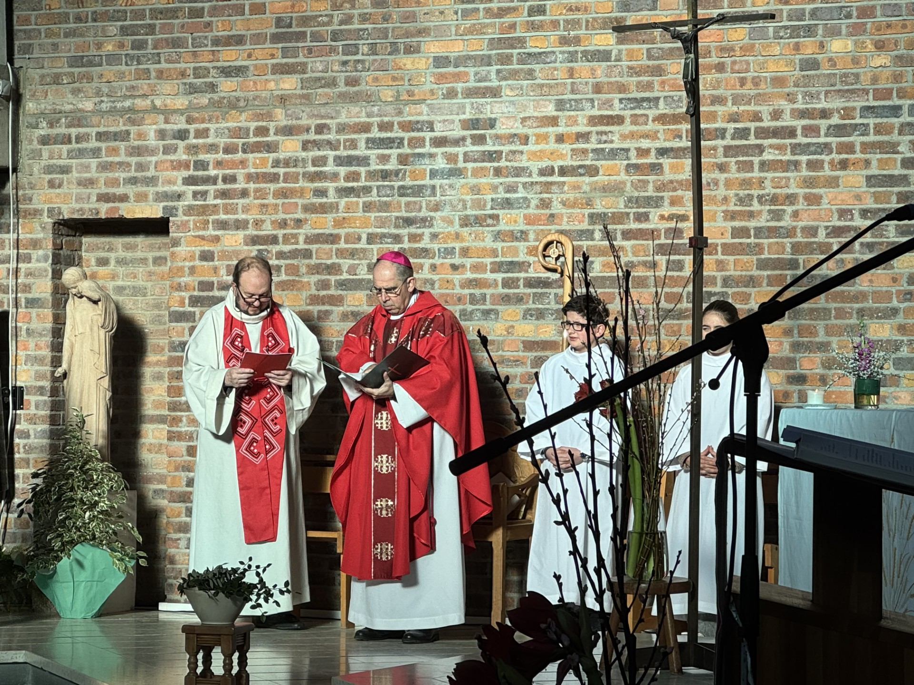

PRIMAIRE
Début des séances de préparation à la Première Communion
Jeudi 15 octobre 2026 de 16h45 à 17h30

Réunion d’information avec les Familles
Jeudi 15 octobre 2026 à 17h30

Retraite spirituelle
Mercredi 12 mai 2027

Réunion d’information avec les familles à propos de la Célébration
Mercredi 12 mai 2027 en fin de journée de la retraite spirituelle

Célébration de la Première Communion des élèves de Primaire
Samedi 12 juin 2027 – 10h30 – Chapelle Sophie Barat

COLLEGE et LYCEE
- Sacrement de la Confirmation - Célébration du sacrement
Samedi 24 avril 2027– 10h30 – Chapelle Sophie Barat

Réunion d’information avec les Familles
Mardi 03 novembre 2026 à 18h00

Retraite de Confirmation – Centre spirituel Madeleine-Sophie Barat à Joigny
Vendredi 19 et Samedi 20 mars

- Célébration des sacrements parcours initiatique des élèves du 2nd degré
Sacrement du Baptême, de l’Eucharistie – Etape de la Profession de Foi
Samedi 05 juin 2027 – 10h30 – Chapelle Sophie Barat

Réunion d’information avec les Familles
Jeudi 12 novembre à 18h00

Retraite spirituelle des élèves du 2nd degré en préparation de sacrements initiatiques
Catéchumènes et en préparation à la 1ère Communion : Vendredi 21 mai
Elèves en préparation à la Profession de Foi : Vendredi 21 mai

